  офис
  Республика Татарстан, Казань, район Приволжский, ул. Сафиуллина, 26а
  Метро: Дубравная, 9 мин. пешком
  20 460 000 ₽
  220 000 ₽ за м²
  Общая информация:
  Этаж: | 1 / 10
  Площадь: | 93.0 м²
  Комнаты: | None
  Здание: | административное
  Тип договора: | продажа объекта
  Пропускная система: | —
  Мебель: | нет
  Телефонные линии: | —
  20 октября, 00:29
  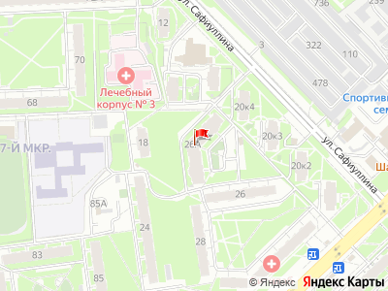
Представитель: Представитель: ID 139150381
Продам помещение свободного назначения под офис, отдел продаж, свободного назначения, имеется кабинет руководителя со своим сан узлом, зона под кухню с мокрой точкой, кондиционер, зона для сотрудников на 8-10 рабочих мест! Площадь офиса 93.7 кв.м.
Рядом находится парикмахерская, доступ 24/7, есть место под вывеску, отдельный вход, первый этаж,
потолки 3 метра, парковка перед домом.
Коммунальные платежи оплачиваются отдельно по счётчикам: зима 7000 руб, лето 4500 руб.
доходность по запросу !
Светлый нейтральный ремонт, можно сделать 3 кабинета ( на данный момент сделан кабинет руководителя со своим сан узлом, кухня для персонала), кондиционер.
Звоните, организуем показ, ответим на интересующие вопросы! Номер в базе: J10516
Телефоны: +7 923 073-82-58
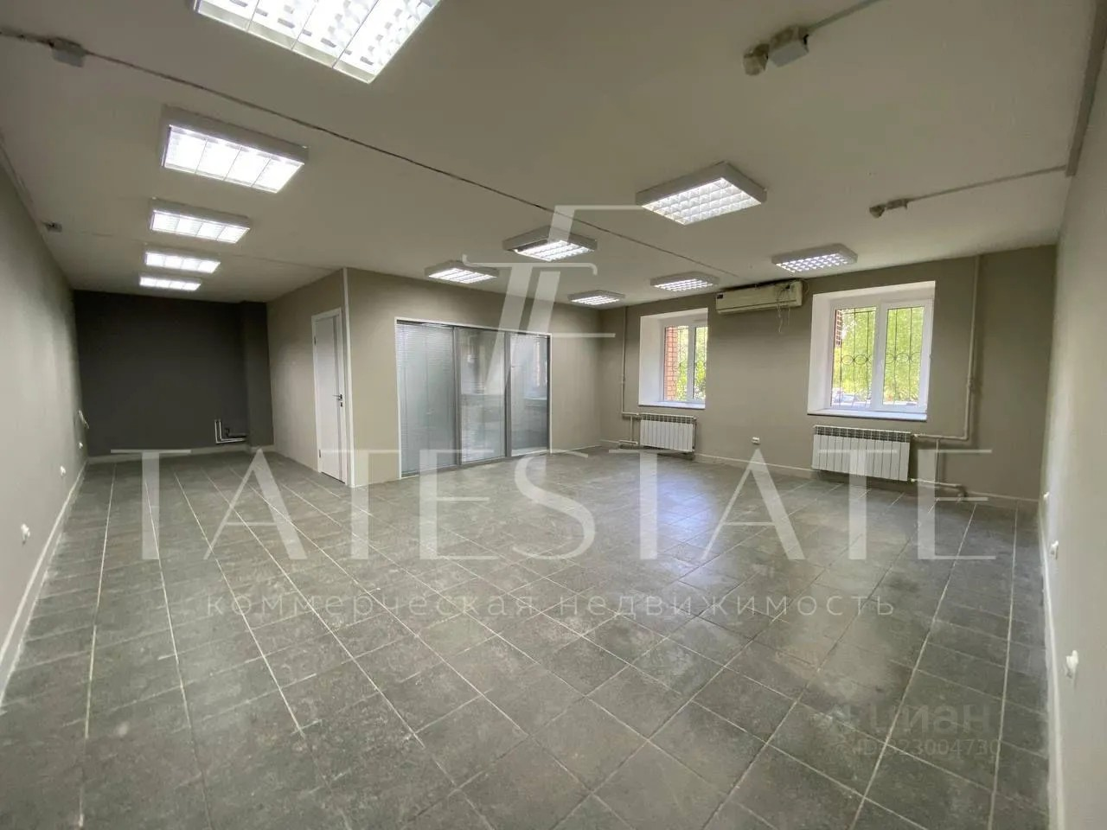 | 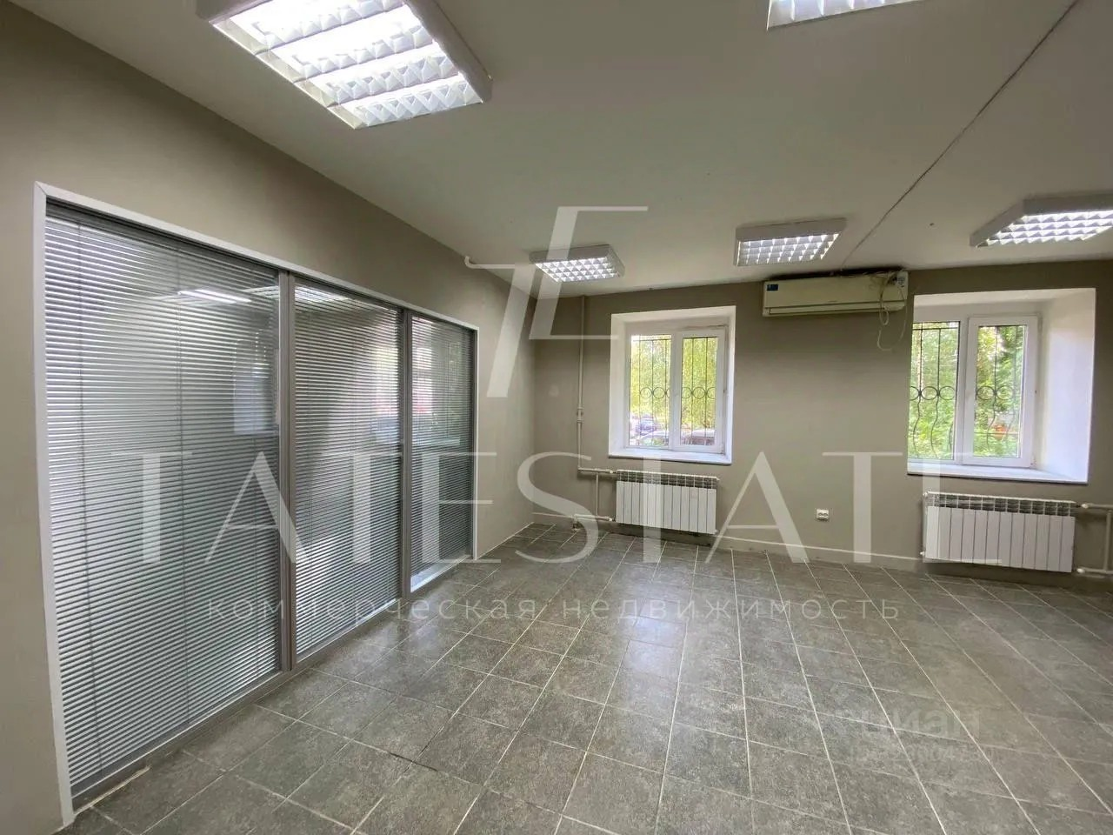
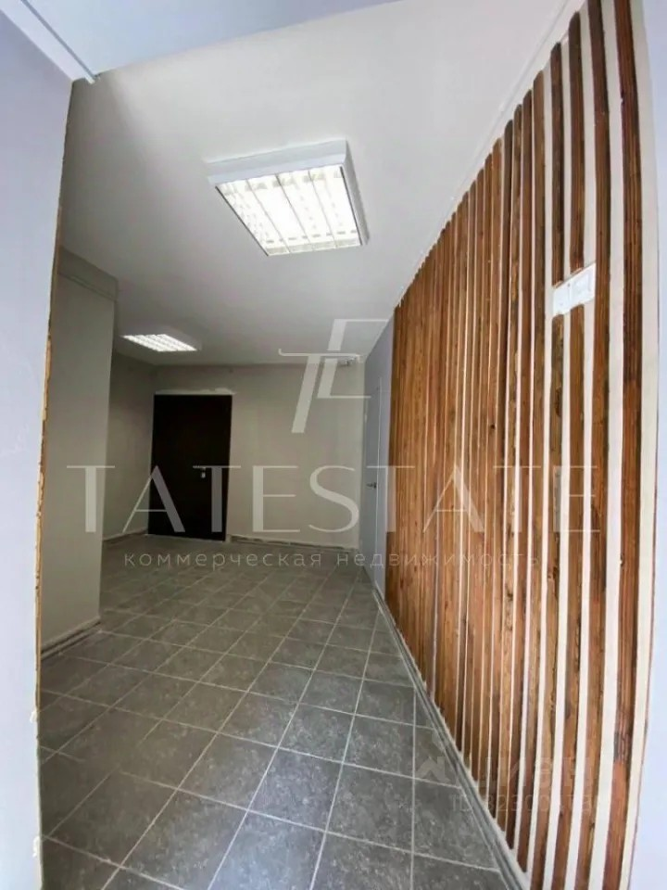 | 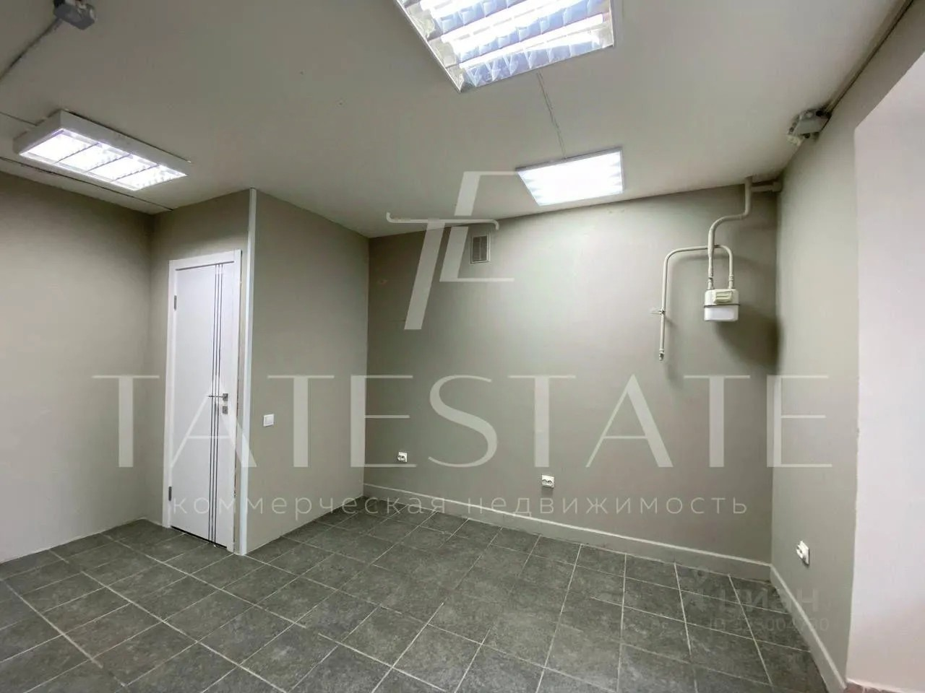
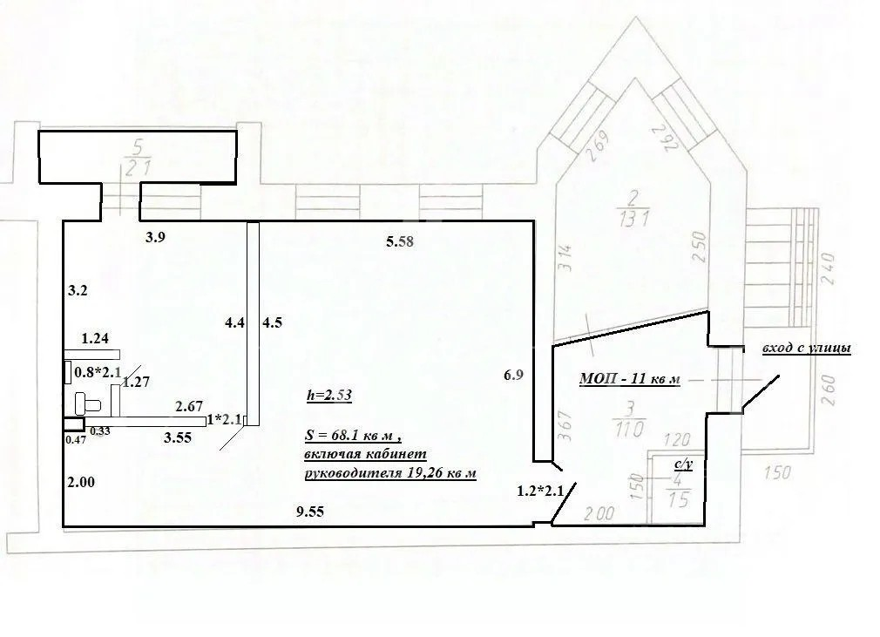 | 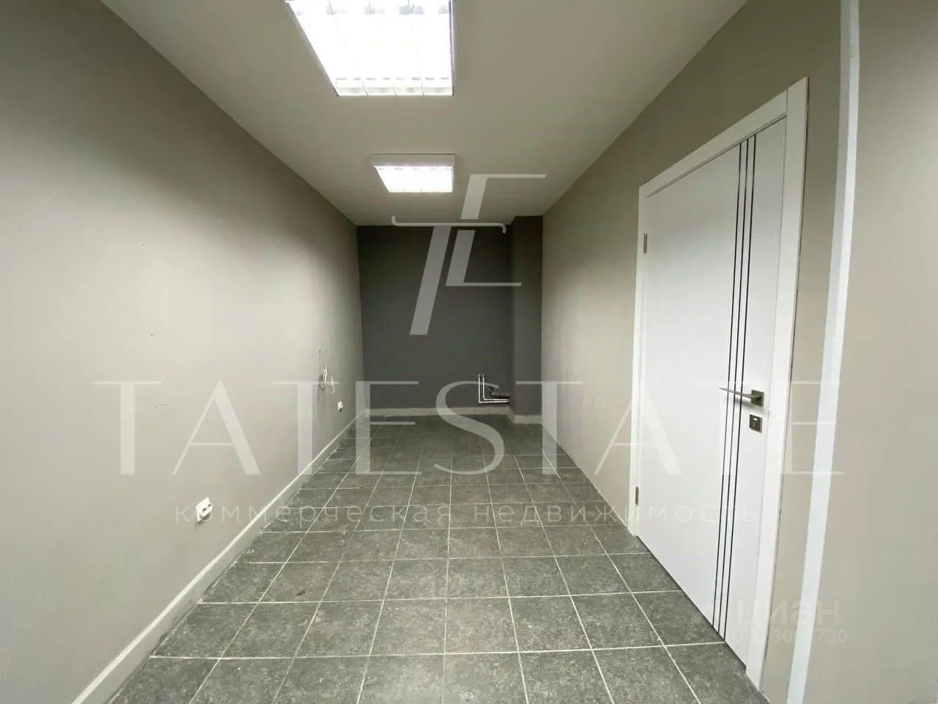
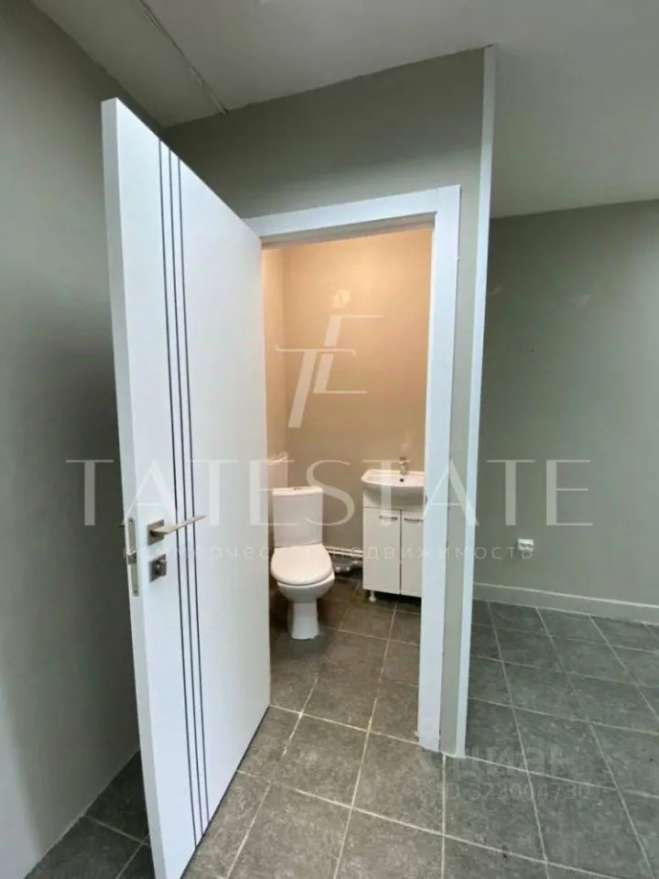 | 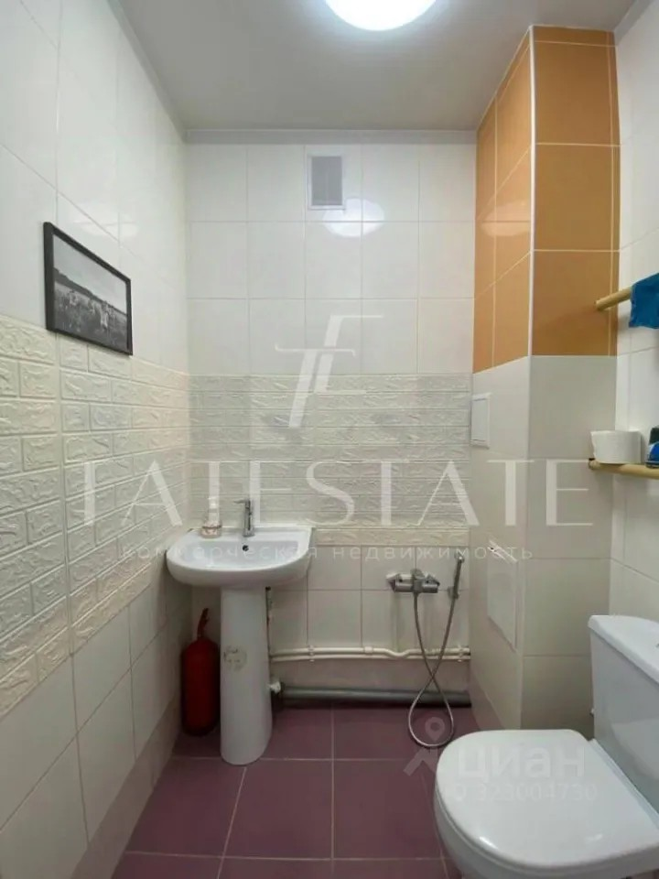
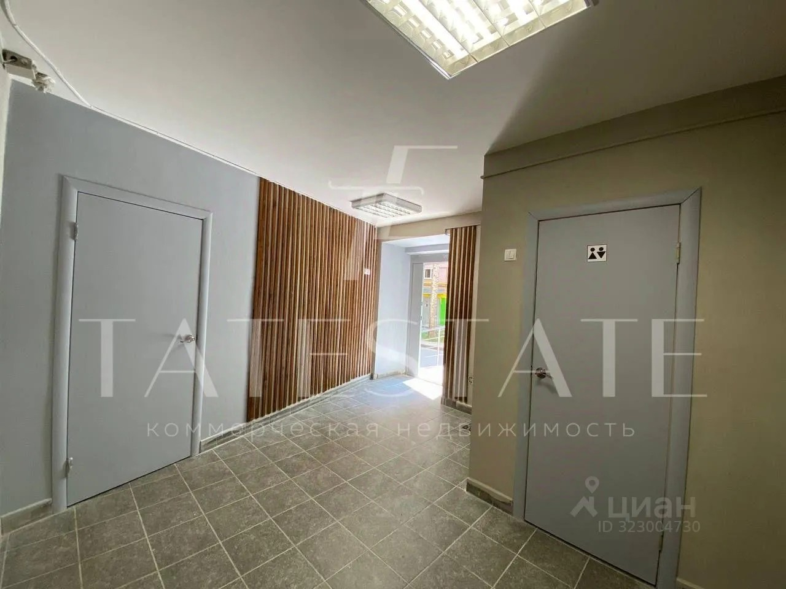 | 